6. sat: Zbrajanje i oduzimanje do 20, str. 8.

Vježbanje nastavnih sadržaja

UPUTA ZA UČENIKE
Otvori udžbenik Matematika 2 na 8. stranici.

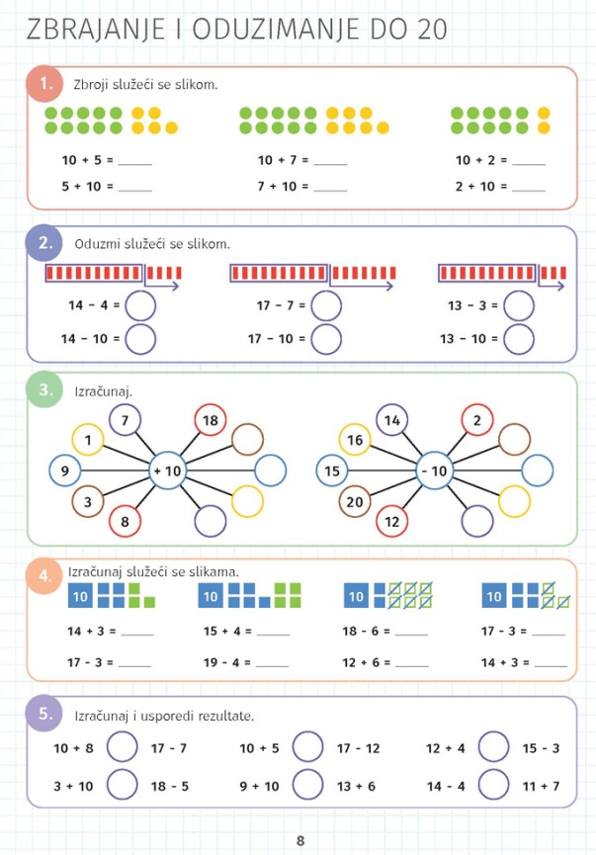 | 1. i 2. Zbroji i oduzmi koristeći se slikama. Primjećuješ li nešto posebno kod rezultata?  3. Riješi zadatak. Krugovi istih boja uz onaj u sredini čine jedan račun.  4. Riješi zadatak pomoću slika. Primjećuješ li nekakvu vezu između zadataka?  5. Izračunaj i usporedi rezultate.

DIGITALNI UDŽBENIK
U digitalnom udžbeniku na 8. stranici uz 2. zadatak nalazi se digitalni zadatak oduzimanja brojeva do 20.
Riješi zadatak.

Otvori svoj digitalni udžbenik (CTRL + lijevi klik na pčelicu) ili kopiraj ovu poveznicu i zalijepi u adresnu traku:

https://hr.mozaweb.com/mblite.php?cmd=open&bid=HR-ALFA-MAT2-1560&page=9#opentool:feladatlejatszo

UPUTA ZA RODITELJE
- Provjerite točnost riješenih zadataka u udžbeniku na 8. stranici.

